Arriva la Primavera per la Mobilità Dolce 2021 per far ripartire l’Italia!
Dal 21 marzo al 21 giugno 2021 eventi online e di prossimità
per chi ama camminare, pedalare, viaggiare sui treni locali e visitare i borghi

Dal 21 marzo al 21 giugno tanti gli eventi in arrivo protagonisti della Primavera per la Mobilità Dolce 2021 promossa dalla Alleanza Mobilità Dolce: per chi ama pedalare, camminare, scoprire ferrovie locali ed immergersi nei borghi e nel paesaggio italiano. La Primavera 2021 vuole essere un messaggio di speranza con “la mobilità dolce per far ripartire l’Italia” in tempi difficili di pandemia, con la voglia di tornare a vivere all’aria aperta, in piccoli gruppi, nella natura e nei borghi italiani.
La Primavera Mobilita Dolce 2021 ha il patrocinio del Ministero della Transizione Ecologica, del Ministero della Cultura, di ANCI, ASSTRA, di Fondazione FS e della Associazione Europea Vie Francigene.
Una tappa fondamentale è la Giornata Nazionale delle Ferrovie delle Meraviglie fissata per il 22 e 23 maggio, dedicata a valorizzare ferrovie locali, treni turistici e greenways, in stretto collegamento con l’Anno Europeo delle Ferrovie 2021. In occasione della terza edizione si svolgerà un evento online dedicato alla difficile situazione delle ferrovie piemontesi, con tratte purtroppo in dismissione, chiuse o temporaneamente sospese. Protagonisti di questi eventi saranno Legambiente, Kyoto Club, la Federazione delle Ferrovie Turistiche e Museali, l’Associazione per la ferrovia Orte Civitavecchia, InlocoMotivi, Associazione Ferrovia Torino Svizzera, Amici della ferrovia della Valmorea.
Dal 17 al 19 giugno, la Maratona Ferroviaria 2021 sarà l’evento conclusivo della Primavera Mobilità Dolce: una manifestazione dalla durata di 3 giorni lungo linee ferroviarie locali per sensibilizzare l’opinione pubblica sul valore della rete ferroviaria italiana per lo sviluppo sostenibile e inclusivo delle aree interne. Quest’anno, la Maratona dell’Arco Alpino (Milano-Venezia) percorrerà le linee locali più panoramiche, utilizzando ogni possibile mezzo di trasporto pubblico locale, dal bus, al treno a scartamento metrico, senza escludere funicolari, linee ferroviarie turistiche di recente riapertura e tram-treno. Realizzeranno questo evento Italia Nostra, UTP Assoutenti, FIFTM, Federparchi, Transdolomites.
Per il 2021, AMODO e le sue Associazioni promuove l’approfondimento, l’analisi e tanta progettualità per quando il Paese potrà finalmente ripartire con eventi online, webinar e dirette social. Solo se sarà possibile - sulla base delle norme vigenti in quel periodo – si potranno svolgere alcuni eventi di prossimità per piccoli gruppi in presenza a piedi, in bicicletta e sulle ferrovie locali.
Associazione Comuni Virtuosi, nell’ambito delle anteprime del Festival della Lentezza 2021, ha in programma per sabato 22 e domenica 23 maggio, nei comuni parmensi il progetto “Arte a pedali”, progetto a basso impatto ambientale. Musica e narrazioni al centro della performance, dove il pubblico, pedalando assieme ai musicisti, diviene protagonista di un evento sensoriale che ha come sfondo l’evoluzione dei paesaggi attraversati dai percorsi ciclabili.
Per chi ama camminare, AMODO sarà partner del Mese nazionale dei Cammini Francigeni promossa da Rete dei Cammini, in programma per il mese di maggio, con eventi online ed in piccoli gruppi per far conoscere la bellezza dei cammini italiani. Protagonista dell’edizione 2021 sarà il progetto Scuole in Cammino e la presentazione del suo Vademecun dedicato alle scuole.
FIE - Federazione Italiana Escursionismo, in occasione dei suoi 75 anni dalla Fondazione, promuove passeggiate, escursioni in piccoli gruppi tra i sentieri del Belpaese, con eventi e un concorso fotografico europeo. Tra queste, escursioni archeologiche e naturalistiche nel Lazio utilizzando la formula Treno+Sentiero.
Cittàslow, organizza dal 7 al 12 giugno una settimana di incontri webinar a tema sui principali progetti in corso, dallo slow urbanism al Cittaslow Tourism, dalla Comunità responsabile all’Artigianato dalla Scuola alle infrastrutture green, per sottolineare l’importanza di città sostenibili e del turismo lento. MTB Club Spoleto promuove l’uso della bicicletta con eventi in Umbria: il 19-20 giugno si svolgerà a Scheggino il primo evento Gravel sulla vecchia ferrovia SpoletoNorcia.
Eventi nei borghi saranno sostenuti da BAI – Borghi Autentici d’Italia, per riscoprire i piccoli borghi italiani, che anche nell’anno 2021 saranno ancora i protagonisti del turismo di prossimità, lungo le reti della mobilità dolce, la natura ed i prodotti enogastronomici. AIAPP, l’Associazione degli architetti del Paesaggio, ci guiderà tra Giardini e Paesaggi italiani con eventi e progetti in streaming di formazione. Legambiente in occasione della sua compagna #VolerBeneAllItalia si concentrerà sul turismo in bicicletta lungo la rete delle ciclovie italiane, per promuovere l’intermodalità dalle stazioni ferroviarie, green station come veri hub della mobilità dolce del nostro paese e delle aree interne.
A queste iniziative già in calendario, molte altre sono in preparazione da parte delle 28 associazioni e le 18 aderenti, che formano l’Alleanza, come il Touring Club Italiano, AITR, WWF, AEC, Associazione Greenways, AICS, Napoli Pedala, Federparchi, Associazione Italiana Turismo Responsabile, AIGAE, Federtrek, Associazione Ferrovieri del genio, Salento Bici Tour.
“La Primavera per la Mobilità dolce 2021, vuole anche essere l’occasione per chiedere al Governo Draghi e Parlamento, che il Piano Nazionale di Ripresa e Resilienza, Next Generation Italia, abbia una adeguata e necessaria attenzione alla mobilità attiva, ferrovie locali, borghi e turismo sostenibile. Un progetto ed una visione indispensabili per una ripartenza sostenibile, l’occupazione duratura e la tutela del territorio nel nostro Paese – ha dichiarato Anna Donati, Portavoce AMODO”.
A tal proposito l’Alleanza Mobilità Dolce ha avanzato ed inviato alle istituzioni 7 raccomandazioni e richieste di integrazione e modifiche al PNRR in revisione. Ecco il link per leggerle. 7 idee AMODO per migliorare il Next Generation Italia - Mobilità Dolce (mobilitadolce.net)

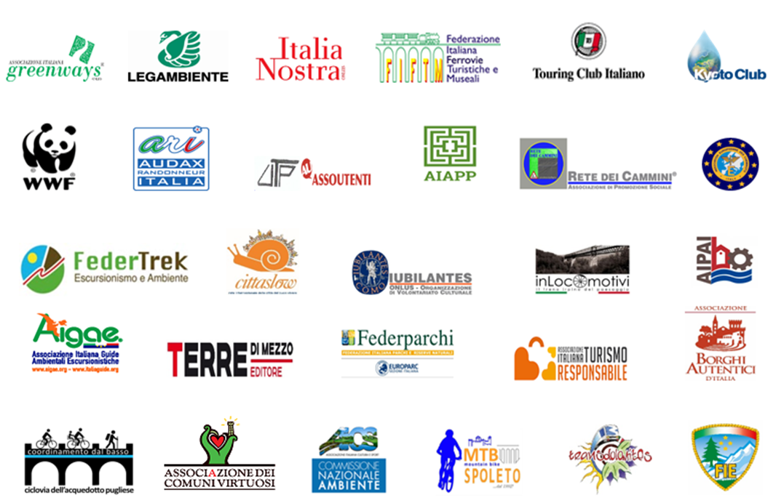

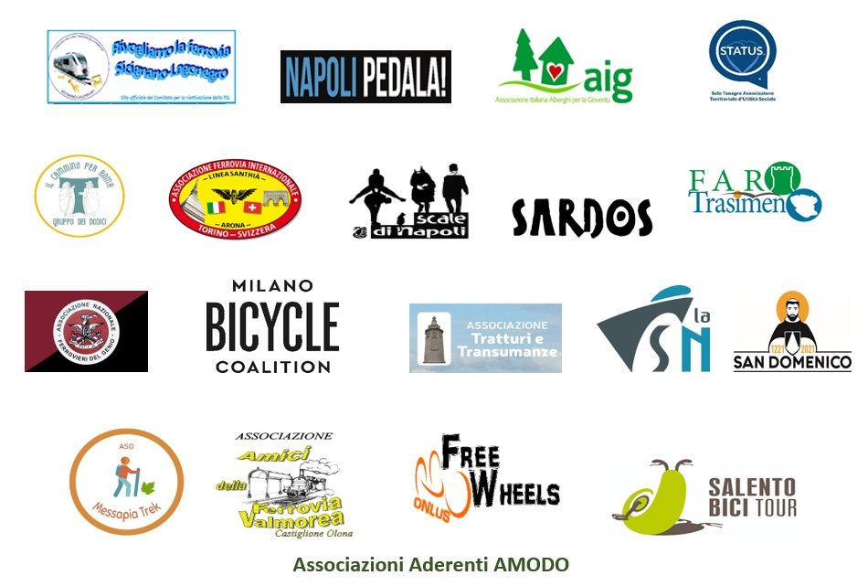

Con il patrocinio di
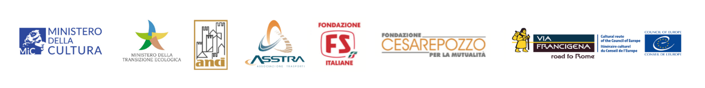
Media partner

www.mobilitadolce.net

